《殷墟文字乙編》新綴第四十二則

蔡哲茂（台北 中研院史語所）

A：乙2465+乙2070(林勝祥綴)+乙7303(合16463乙)+乙補6207(R29633)+乙補2197(R29633)+乙5533（《醉古集》194組）

B：乙補1786(R29368)

釋文：
乙卯卜，內貞：祀作王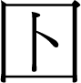（憂）。
貞：祀弗作王。

說明：本版是將林宏明君《醉古集》第194組加綴乙補1786(R29368)。

拓片：
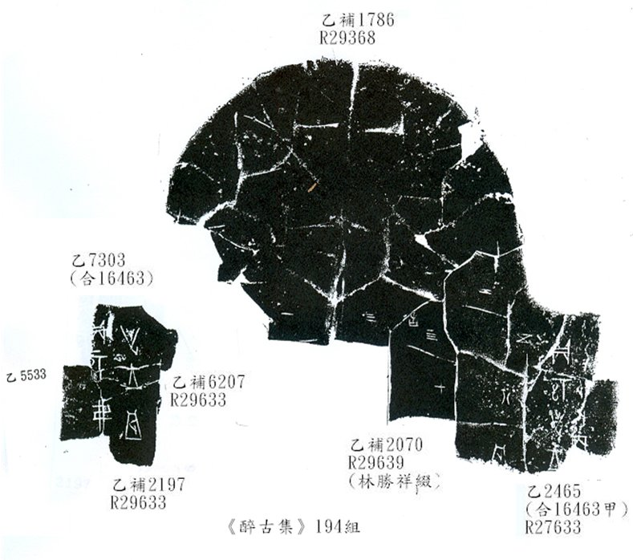

摹本：
